Sky-fagmiljøet styrket i Trondheim - og klare for mer
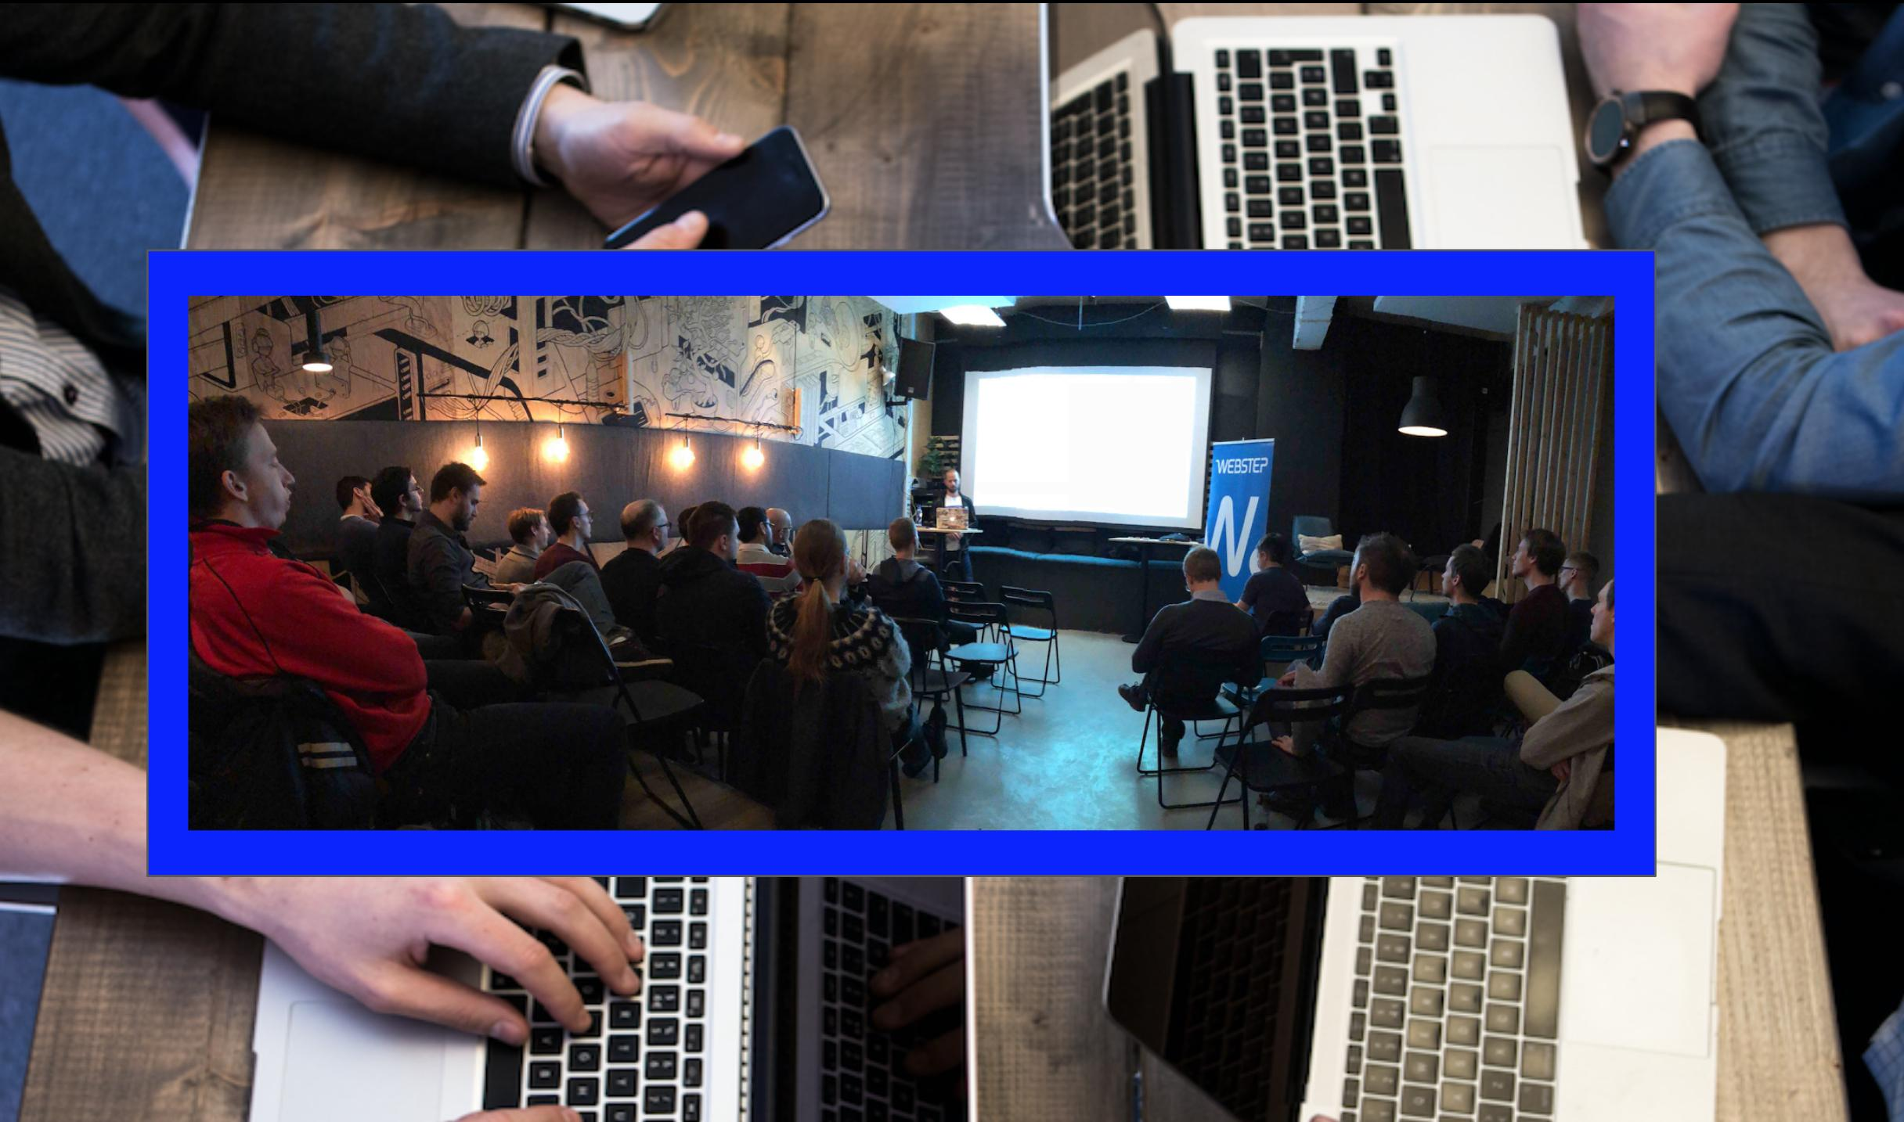
Adrian Hornsby “teknisk evangelist” i AWS åpnet ballet i AWS User Group Trondheim med temaet “Building IoT Applications for the Cloud”.
- Dette er den tredje brukergruppen vi er med og drar opp på skyteknologi i Norge. Det ble nesten 40 deltakere på første møte, og Trondheim vil ha mer. Det skal vi gi dem! sier Dagfinn Haslebrekk i Webstep.
Sammen med tre kolleger har han akkurat sluppet løs Norges fjerde AWS-uavhengige brukergruppe, denne gangen i Trondheim. De tre øvrige organisatorene er webstepkollegene Sebastian Roll, Jonas Helgemo og Anders Bjørnestad. De er alle godt fornøyd med entusiasmen etableringen er møtt med.
Setter fart i digitalisering og bruk av skyteknologi
- Vi har etablert et forum som skal gi teknologer forutsetninger til å ta i bruk moderne skyteknologi. Dette er byggesteinene for det meste av det du leser om i media til dagen, som IoT- løsninger, skalerbare løsninger til nye forretningsmodeller og raskere realisering av digitaliseringsgevinster. Det som trigger oss i å ta ansvar på tvers i Trondheim, er at vi brenner for å realisere verdier av data man fanger - for verdiskaping fra data - og at flest mulig skal kunne bidra, forklarer Dagfinn Haslebrekk. Han kan notere seg for prima første oppmøte.
40 entusiastiske teknologer samlet
- Det ble solid ja! Nesten 40 entusiastiske teknologer, som hang med i mer enn to timer i denne første runden der vi fokuserte på å bygge Internet of Things-løsninger i sky. Det er veldig oppløftende, mener han og gleder seg til fortsettelsen, der flere av de hotteste trendene skal oversettes til praksis gjennom hands on eksempler og førstehånds kunnskap, fra teknologer som allerede har erfaring med skyteknologiene.
- Det er dette det handler om. Ny teknologi, nye utfordringer og nye muligheter, understreker han.
Nå kommer det mer
- Maskinlæring og kunstig intelligens, AI, er det neste store nå, med et enormt potensial, som er klar for å bli tatt ut av dyktige utviklere og teknologer. Vi står foran en eksplosjon her, mener Anders Bjørnestad, fadder for sky-brukergruppene, og nyttig medspiller i oppbyggingen av de mange nye faggruppene. Men kortene er ikke tett til brystet, heller tvert i mot. På vegne av organisatorene slår han døren på vid vegg for deltakelse.
Kunnskap blir det mer av hvis man deler
- Vi ser gjerne at noen utenfor Webstep også bidrar til organisering av meetupene, fra kunder eller konkurrenter. Men de må dele vår visjon og tro på kunnskapsutvikling og kunnskapsdeling. AWS-brukergruppen vil gjerne ha lokale som bidrar med presentasjoner, kunnskap, utfordringer. Kunnskap blir det mer av hvis man deler, og vi får utrettet mer og bedre ting. Det er filosofien vår med disse gruppene, avslutter han.
Er du interessert i skyteknologi, trenger du hjelp eller mer sky-informasjon?
Kontakt AWS User Groups i Trondheim, Bergen, Stavanger eller Oslo - eller Webstep Cloud Services ved Arne Solheim direkte - alternativt via en av våre avdelinger

